Φυσική | 

Μέτρηση μάζας
(Μετατροπή ελατηρίου σε ζυγό – Υπολογισμός της σταθερής k του ελατηρίου με τη βοήθεια του Νόμου του Hooke)

Θεωρητικό Υπόβαθρο

Νόμος του Hooke: Όταν στο ελεύθερο άκρο ενός ελατηρίου εφαρμόσουμε μια δύναμη, αν αναρτήσουμε για παράδειγμα ένα σώμα, τότε το ελατήριο επιμηκύνεται. Η επιμήκυνση Δl του ελατηρίου είναι ανάλογη της ασκούμενης δύναμης και ισχύει η σχέση: (1), όπου . Η σχέση (1) είναι γνωστή ως νόμος Hooke (). Ο παράγοντας k έχει σχέση με τη σκληρότητα του ελατηρίου, ονομάζεται σταθερή του ελατηρίου και την μετράμε (στο S.I.) σε N/m.
Όταν η δύναμη καταργηθεί το ελατήριο επανέρχεται στο αρχικό του μήκος και σχήμα. Όμως, αν η επιμήκυνση του ελατηρίου είναι μεγαλύτερη από κάποιο όριο, το ελατήριο χάνει την ελαστικότητά του και ο νόμος του Hoοκe δεν ισχύει πλέον. Η σχέση είναι μια πειραματική ευθεία που διέρχεται από την αρχή των αξόνων. Από την κλίση ΔΒ/Δy υπολογίζεται πειραματικά η σταθερή k.

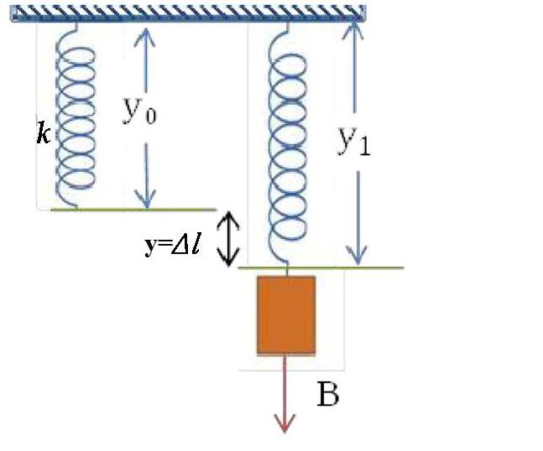
Οι μονάδες στις οποίες εκφράζεται η κλίση εξαρτώνται από τις μονάδες του Β και του y. Για παράδειγμα, αν Β-→Nt και y→cm τότε k→ Nt/cm.

Παρόμοια με την ομάδα των μαθητών, που περιγράφεται στο παραπάνω κείμενο, να ακολουθήσετε την παρακάτω διαδικασία για να μετρήσετε τη σκληρότητα του ελατηρίου που βρίσκεται στον πάγκο εργασίας.

Κατασκευή της πειραματικής διάταξης

Απαραίτητα όργανα και υλικά
- Βάση στήριξης
- Ράβδος μήκους 80 cm
- Ράβδος μήκους 30 cm
- Απλός σύνδεσμος (σταυρός)
- Ελατήριο με προσαρμοσμένο βάρος μάζας 500 g στο ένα άκρο του.
- Μετροταινία
- Διάφορα βαράκια
- Υπολογιστής τσέπης
- Χαρτί millimeter

Έχοντας σαν οδηγό την παρακάτω φωτογραφία, στερεώστε στη βάση στήριξης κατακόρυφα την ράβδο μεγάλου μήκους και με τη βοήθεια των αντίστοιχων συνδέσμων στερεώστε οριζόντια την ράβδο μικρού μήκους. Από την οριζόντια αυτή ράβδο κρεμάστε το ελατήριο ώστε να ισορροπεί σε κατακόρυφη θέση. Στο κάτω άκρο του ελατηρίου θα χρειαστεί να κρεμάσετε το βαρίδιο μάζας 500g. Έτσι θα ανοίξουν οι σπείρες του ελατηρίου και δεν θα έρχονται σε επαφή μεταξύ τους. Στο βαρίδιο αυτό υπάρχει, κατάλληλα προσαρμοσμένος δείκτης που πρέπει να φροντίσετε να βρίσκεται μπροστά από τις ενδείξεις της κατακόρυφης μετροταινίας.
Προσοχή: Αυτό το βαρίδιο θα παραμείνει προσαρμοσμένο στο ελατήριο σε όλη την διάρκεια των μετρήσεων. Σαν αρχικό μήκος του ελατηρίου (y₀) να θεωρήσετε το μήκος του ελατηρίου μετά την τοποθέτηση του βαριδίου επάνω του.

Διαδικασία μετρήσεων

1. Να σημειώσετε την θέση y_{o} του δείκτη στην κλίμακα της μετροταινίας (αρχικό μήκος ελατηρίου έχοντας κρεμασμένη τη μάζα των 500 g).
2. Να τοποθετήσετε ένα βαρίδιο των 50 g στο άγκιστρο κάτω από το μάζα των 500g. Το ελατήριο επιμηκύνεται.
3. Να σημειώσετε στην τρίτη στήλη του Πίνακα την αντίστοιχη θέση του δείκτη στην μετροταινία.
4. Να συμπληρώσετε στην τέταρτη στήλη του πίνακα την επιμήκυνση του ελατηρίου Δℓ = y_{i} – y_{o}.
5. Να επαναλάβετε τα βήματα 2 έως 4 και για τα υπόλοιπα βαρίδια των οποίων οι μάζες φαίνονται στην δεύτερη στήλη του Πίνακα.

ΠΙΝΑΚΑΣ 1
Αύξων αριθμός  μέτρησης | Συνολική Μάζα Βαριδίων | Θέση δείκτη y (cm)  y₀ = | Επιμήκυνση Δl (cm)  y_{i}-y₀
1 | m₁=50 g | y₁=
2 | m₂=100g | y₂=
3 | m₃=150g | y₃=
4 | m₄=200g | y₄=
5 | m₅=250g | y₅=

Επεξεργασία πειραματικών δεδομένων

1. Στο millimeter χαρτί να σχεδιάσετε σύστημα ορθογωνίων αξόνων με κατακόρυφο άξονα την μάζα (m) και οριζόντιο άξονα την επιμήκυνση Δl του ελατηρίου. Επιλέξτε κατάλληλη κλίμακα στον κάθε άξονα, ώστε να συμπεριληφθούν όλες οι μετρήσεις που πήρατε και ταυτόχρονα να “απλωθεί” το διάγραμμα όσο περισσότερο γίνεται στο millimeter χαρτί σας. Σημειώστε τα πειραματικά σημεία πάνω στο διάγραμμα. Χαράξτε με προσοχή την καλύτερη δυνατή ευθεία
2. Από τη γραφική παράσταση να υπολογίσετε την σταθερή του ελατηρίου.
3. Πώς μπορεί να αξιοποιηθεί πρακτικά το διάγραμμα που κατασκευάσατε;

